TEST2 dec 2020

Beste cursisten we hebben minstens 3 evaluaties nodig voor de module die jij nu volgt.

Aangezien we na de vakantie voornamelijk richting eindproject werken, stel ik voor dat u tegen de eerstvolgende les van januari, onderstaande oefening oplost, die dan meetelt als 2-de evaluatie

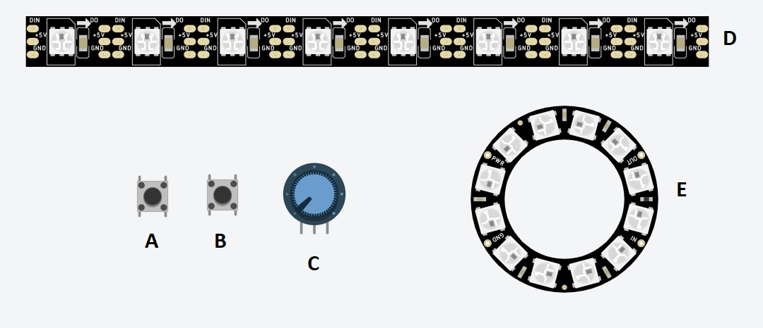

Opgave :

* Met 2 drukknopen (geen schakelaars) kiest u uit 2 lichtshows.
* Met de potentiometer regelt u de snelheid van de lichtshow.
* Wat een “lichtshow” precies inhoudt kiest u zelf, van 1 led in 1 kleur die links rechts beweegt of ronddraait tot een eigen creatieve bedenking.
* U mag kiezen voor een ledstrip (D) of ledcirkel (E).
* Bij gebrek aan materiaal mag u dit eventueel ook puur theoretisch oplossen maar dit leidt uiteraard niet tot 100/100.

Email mij aub VOOR uw eerstvolgende les, via [www.wetransfer.com](http://www.wetransfer.com) ( gratis tot 2GB), de volgende zaken in 1 zip-bestand:

1. Wat u precies gemaakt hebt. ( beschrijving)
2. Uw schema. ( hoe is alles aangesloten)
3. Uw code. ( het volledige programma met commentaar)
4. Eventueel besluit.

Veel succes en vooral veel plezier ermee!

Wim